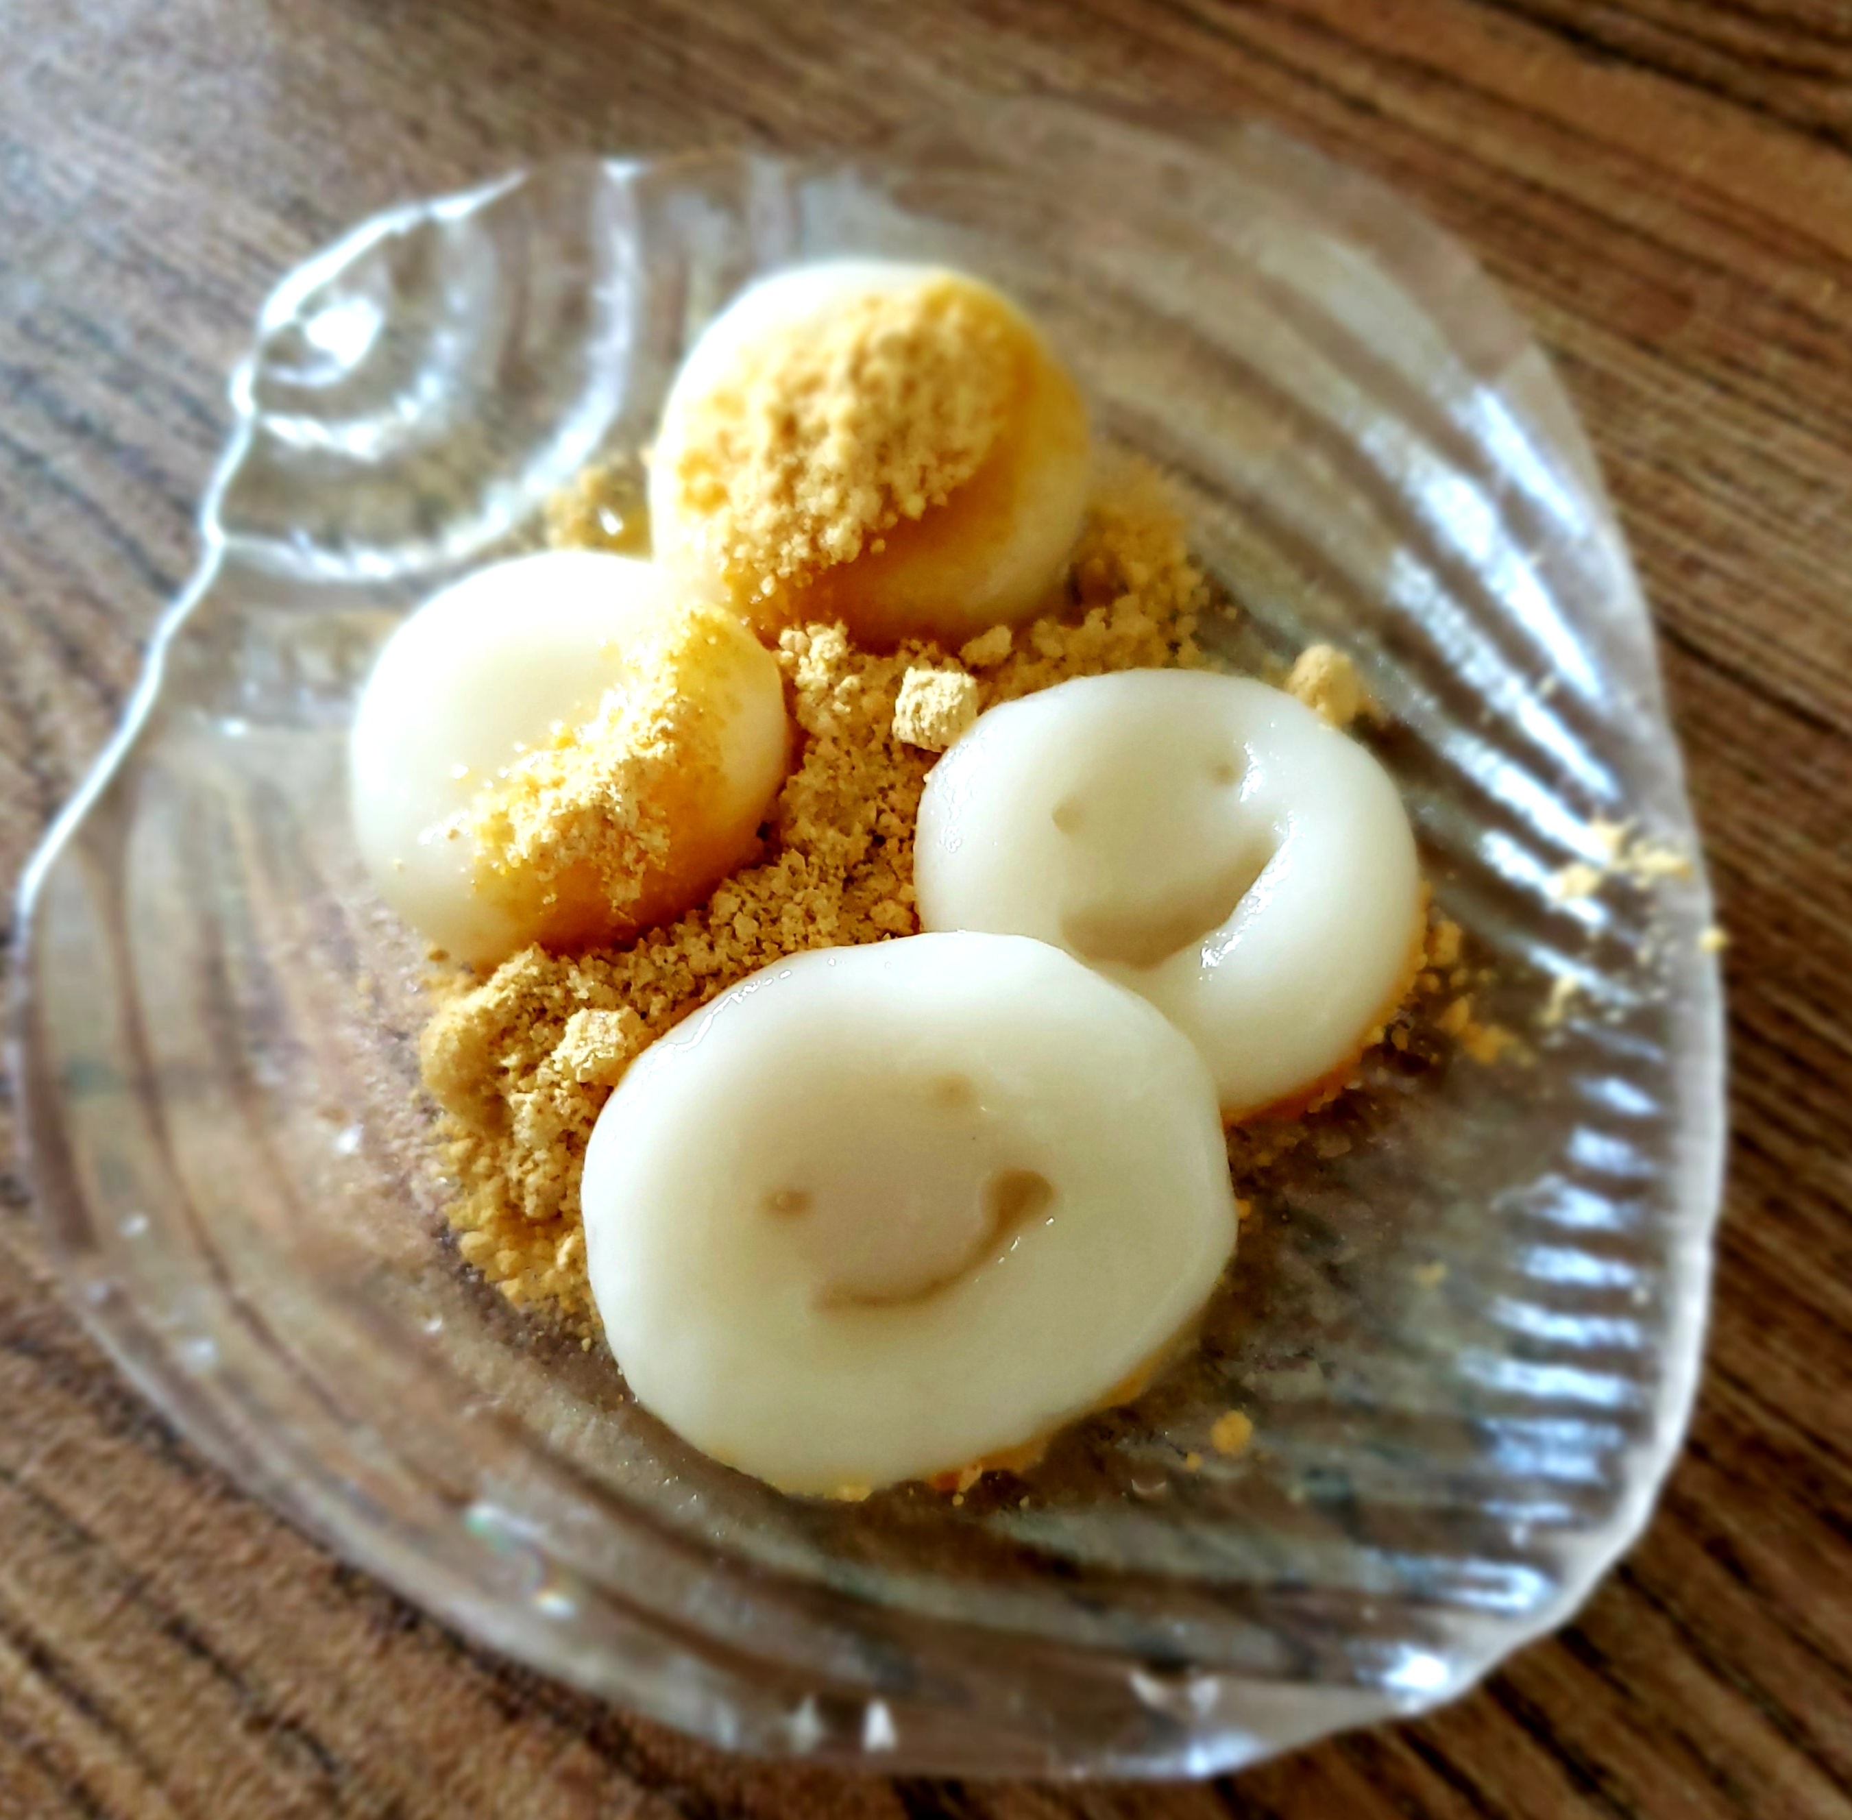
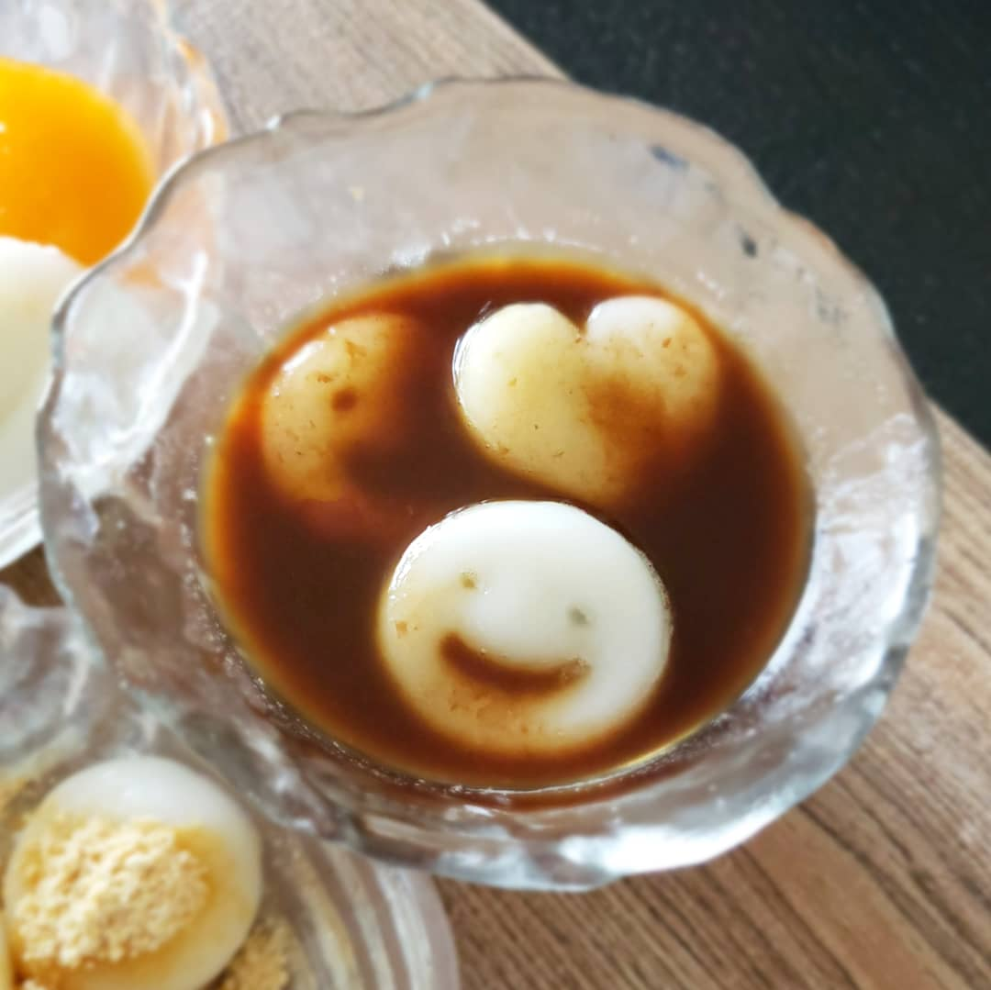
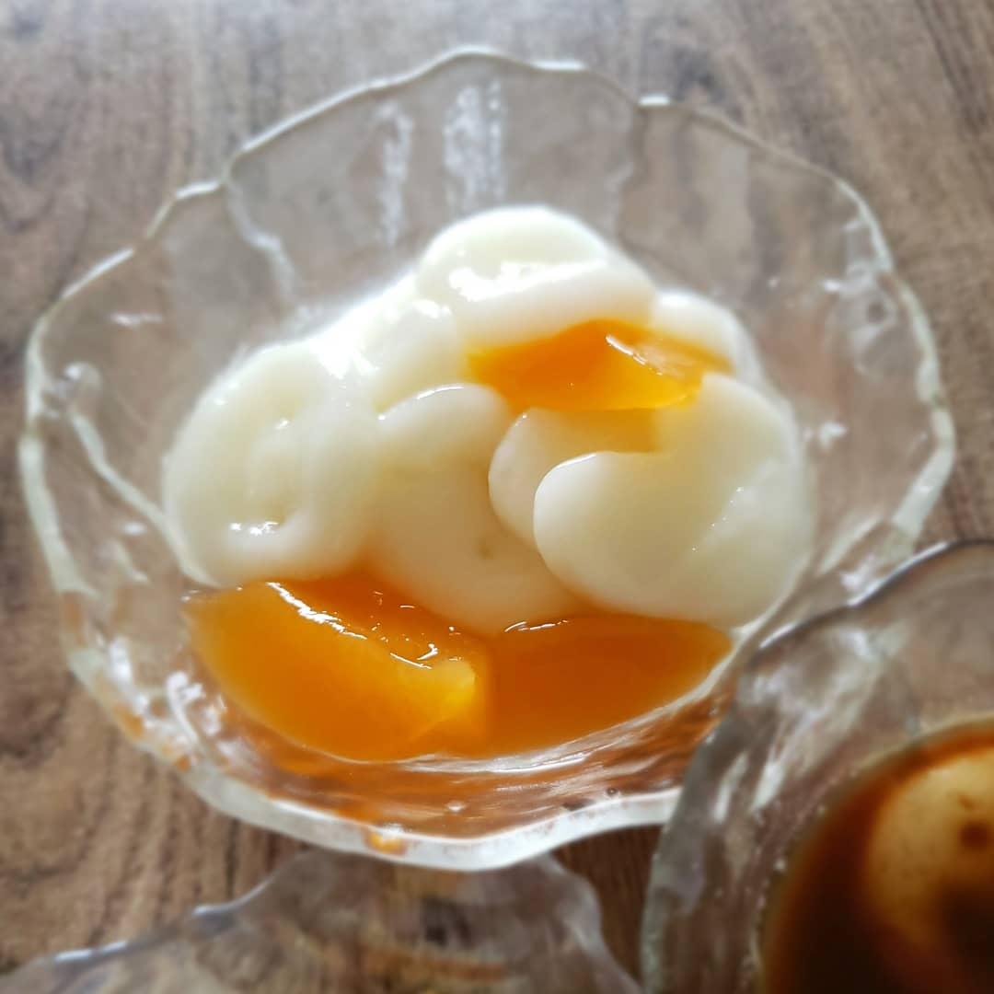

夏休み！白玉団子を作ろう！
夏休み、親子で白玉団子を作って食べましょう♪

8/7（水）プラザノース キッチンスタジオ
＊費用 親子で１０００円（兄弟参加の場合ひとり+５００円）
＊時間 上のお子様に合わせてください 例・幼稚園と小学生の兄弟は③へ
① 9：30〜11：30 ０歳から未就園児
②12：00～14：00 幼稚園
③14：30〜16：30 小学生（５年生から一人参加できます。費用は800円です。）
＊持ち物 エプロン・手拭きタオル・インスタ映え用品（お皿など希望者のみ）
問い合わせ 090-7733-2044（Ｍｅｇｕ）megumiritodesu@yahoo.co.jp
お願い 駐車場が大変込み合いますので、なるべく公共交通機関をご利用ください

